Подготовка проектов документов территориального планирования муниципальных образований Зарайского, Истринского, Наро-Фоминского, Пушкинского, Раменского муниципальных районов Московской области, городского округа Климовск Московской области

Государственная программа Московской области
«Архитектура и градостроительство Подмосковья» на 2014-18 годы Подготовка документа территориального планирования городского поселения Быково Раменского
муниципального района Московской области

Генеральный план городского поселения Быково

Раменского муниципального района Московской области

Материалы по обоснованию генерального плана

ТОМ III. Объекты культурного наследия

2017



« -r »
(« >>)

129110, , . , .47, .,:(495) 681-88-18, : (495) 681-20-56, www.niipigrad.ru, e-mail: info@niipi.ru

:
NQ 1133/15 04.04.2015

, , - ,
, ,
.

«» 2014-18

111.

..
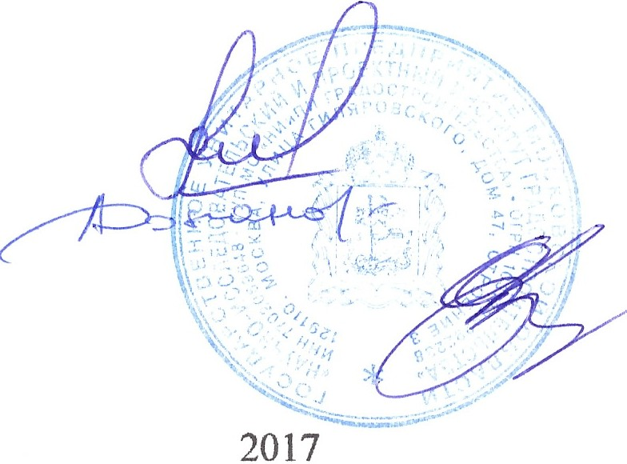

..

..


Юридический адрес: 443011, г.Самара, ул.Ново-Садовая, 281-2. т.8 (846) 9900117, т.8 927 2 600117. e-mail: abdom@mail.ru

Договор субподряда
№ 1133/15/СП-2 от 17.04.2015

«Подготовка проектов документов территориального планирования муниципальных образований Раменского муниципального района Московской области»

в рамках выполнения работ
в составе мероприятий государственной программы Московской области
«Архитектура и градостроительство Подмосковья» на 2014–2018 годы

Генеральный план городского поселения Быково
Раменского муниципального района Московской области

Этап 41.3

Материалы по обоснованию генерального плана

ТОМ III Объекты культурного наследия

Заказчик: Главное управление архитектуры и градостроительства
Московской области

Генеральный подрядчик: ГУП МО «НИиПИ градостроительства»

2017

Юридический адрес: 443011, г.Самара, ул.Ново-Садовая, 281-2. т.8 (846) 9900117, т.8 927 2 600117. e-mail: abdom@mail.ru

Договор субподряда
№ 1133/15/СП-2 от 17.04.2015

«Подготовка проектов документов территориального планирования муниципальных образований Раменского муниципального района Московской области»

в рамках выполнения работ
в составе мероприятий государственной программы Московской области
«Архитектура и градостроительство Подмосковья» на 2014–2018 годы

Генеральный план городского поселения Быково
Раменского муниципального района Московской области

Этап 41.3

Материалы по обоснованию генерального плана

ТОМ III Объекты культурного наследия

Заказчик: Главное управление архитектуры и градостроительства
Московской области

Генеральный подрядчик: ГУП МО «НИиПИ градостроительства»

Директор ООО «АБ «ДОМ» Африкантов К.Н.


2017








АВТОРСКИЙ КОЛЛЕКТИВ

Руководитель проекта Африкантов К.Н. Архитектурная часть Павлова И.Д. Экономическая часть Африкантова М.В. Транспортное обслуживание Каштанова А.С. Инженерно-техническое обеспечение Лукьянов В.А. Охрана окружающей среды Дегтярева Н.В.
Объекты культурного наследия Павлова И.Д.

Основные факторы риска возникновения чрезвычайных ситуаций природного и техногенного характера
Африкантов К.Н.

Текстовая часть
СОСТАВ ГЕНЕРАЛЬНОГО ПЛАНА Положение о территориальном планировании

Графические материалы:
1. Карта планируемого размещения объектов местного значения городского поселения, М 1: 10 000;
2. Карта границ населенных пунктов, входящих в состав городского поселения, М 1: 10
000;
3. Карта функциональных зон городского поселения, М 1: 10 000.
Материалы по обоснованию генерального плана

ТОМ I Градостроительная организация территории
Текстовая часть
Графические материалы:
4. Карта размещения городского поселения в системе расселения Московской области
(без масштаба);
5. Карта современного использования территории, М 1: 10 000;
6. Карта существующих и планируемых зон с особыми условиями использования территории, М 1: 10 000;
7. Карта планируемого развития инженерных коммуникаций и сооружений местного значения в границах поселения М 1: 10 000;
8. Карта планируемого развития транспортной инфраструктуры местного значения в границах поселения, М 1: 10 000;
9. Карта мелиорированных сельскохозяйственных угодий, М 1:10 000;
ТОМ II Охрана окружающей среды
Текстовая часть
Графические материалы:
10. Карта границ зон негативного воздействия объектов капитального строительства местного значения, М 1:10 000;
11. Карта границ существующих и планируемых особо охраняемых природных территорий, М 1:10 000.
ТОМ III Объекты культурного наследия
Текстовая часть
Графические материалы:
12. Карта планируемых зон с особыми условиями использования территории городского поселения, связанными с объектами культурного наследия, М 1:10 000.
ТОМ IV Основные факторы риска возникновения чрезвычайных ситуаций природного и техногенного характера
Текстовая часть
Графические материалы:
13. Карта границ территорий, подверженных риску возникновения чрезвычайных ситуаций природного и техногенного характера, М 1: 10 000.

Содержание
1. Перечень объектов культурного наследия. ............................................................... 7

2. Краткая историческая справка.................................................................................... 7

3. Сведения об утвержденных проектах зон охраны объектов культурного наследия и границах территорий исторических поселений. ........................................................................... 10

4. Объекты культурного наследия (памятники истории и культуры) на территории городского поселения Быково (в соответствии со Списком объектов культурного наследия Московской области) ....................................................................................................................... 10

4.1. Здание института благородных девиц 1898 года постройки (Объект культурного наследия регионального значения) ................................................................................................ 10

5. Мероприятия по охране объектов культурного наследия. ........................................... 14

5.2. Фрагмент карты планируемых зон с особыми условиями использования территории городского поселения, связанными с объектами культурного наследия .............. 16
Введение

Проект генерального плана городского поселения Быково Раменского муниципального района Московской области (далее генеральный план) подготовлен в соответствии с государственной программой Московской области «Архитектура и градостроительство Подмосковья» на 2014-2018 годы». Заказчиком проекта генерального плана выступает Главное управление архитектуры и градостроительства Московской области.

Генеральный план выполнен на основании государственного контракта ГК №1133/15 от 04.03.2015 и договора субподряда № 1133/15/СП-2 от 17.04.2015. Генеральным подрядчиком является Государственное унитарное предприятие Московской области
«Научно-исследовательский и проектный институт градостроительства».

Генеральный план подготовлен Обществом с ограниченной ответственностью
«Архитектурное бюро «ДОМ» (ООО «АБ «ДОМ»).

Генеральный план выполнен по результатам анализа материалов государственной и ведомственной статистики, данных, предоставленных Администрацией городского поселения Родники, а также материалов, переданных органами исполнительной власти Российской Федерации и Московской области.

Генеральный план разработан в соответствии с требованиями следующих правовых и нормативных актов:

Градостроительный кодекс Российской Федерации; Водный кодекс Российской
Федерации;
Лесной кодекс Российской Федерации; Земельный кодекс Российской Федерации; Федеральный закон от 14.03.1995 № 33-ФЗ «Об особо охраняемых природных
территориях»;
Федеральный закон от 12.01.1996 №8-ФЗ «О погребении и похоронном деле»; Федеральный закон от 25.06.2002 № 73-ФЗ «Об объектах культурного наследия
(памятниках истории и культуры) народов Российской Федерации»;

Федеральный закон от 06.10.2003 № 131-ФЗ «Об общих принципах организации местного самоуправления в Российской Федерации»;

Федеральный закон №№ 190-ФЗ «О теплоснабжении» и № 416-ФЗ «О водоснабжении и водоотведении»;

Постановление Правительства РФ от 28 декабря 2012 г. №1463 «О единых государственных системах координат»;

Свод правил СП 42.13330.2011 «СНиП 2.07.01-89*. Градостроительство. Планировка и застройка городских и сельских поселений»;

Свод правил СП 36.13330.2012 «СНиП 2.05.06-85*. Магистральные трубопроводы»;

Закон Московской области от 21.01.2005 № 26/2005-ОЗ «Об объектах культурного наследия (памятниках истории и культуры) в Московской области»;
Закон Московской области от 25.02.2005 № 55/2005-ОЗ "О статусе и границах Раменского муниципального района и вновь образованных в его составе муниципальных образований";

Закон Московской области от 07.03.2007 № 36/2007-ОЗ «О Генеральном плане развития Московской области»;

Постановление Правительства Московской области от 11.07.2007 № 517/23 «Об утверждении Схемы территориального планирования Московской области – основных положений градостроительного развития»;

Постановление Правительства Московской области от 11.02.2009 № 106/5 «Об утверждении Схемы развития и размещения особо охраняемых природных территорий в Московской области»;

Постановление Правительства Московской области от 25.03.2016 №230/8 «Об утверждении Схемы территориального планирования транспортного обслуживания Московской области»;

Постановление Правительства Московской области от 28.04.2012 № 627/16 «Об утверждении инвестиционной программы Московской области «Развитие топливозаправочного комплекса Московской области до 2018 года»;

Постановление Правительства Московской области от 13.08.2013 № 602/31 «Об утверждении государственной программы Московской области «Сельское хозяйство Подмосковья»;

Постановление Правительства Московской области от 26.03.2014 № 194/9 «Об утверждении итогового отчета о реализации долгосрочной целевой программы Московской области «Разработка Генерального плана развития Московской области на период до 2020
года»;

Постановление Правительства Московской области от 17.08.2015 № 713/30 «Об утверждении нормативов градостроительного проектирования Московской области»;

Постановление Главного государственного санитарного врача РФ от 11.03.2003 № 13

«О введении в действие санитарно-эпидемиологических правил и нормативов СанПиН 2.4.1201-03» (вместе с СанПиН 2.4.1201-03.2.4. «Гигиена детей и подростков. Гигиенические требования к устройству, содержанию, оборудованию и режиму работы специализированных учреждений для несовершеннолетних, нуждающихся в социальной реабилитации. Санитарно-эпидемиологические правила и нормативы»);

Постановление Главного государственного санитарного врача Российской Федерации от 25.09.2007 № 74 «О введении в действие новой редакции санитарно-эпидемиологических правил и нормативов СанПин 2.2.1/2.1.1.1200-03 «Санитарно-защитные зоны и санитарная классификация предприятий, сооружений и иных объектов»;

Постановление Главного государственного санитарного врача Российской Федерации от 28.06.2011 № 84 «Об утверждении СанПин 2.1.2882-11 «Гигиенические требования к размещению, устройству и содержанию кладбищ, зданий и сооружений похоронного назначения»;

Постановление Правительства Московской области от 08.07.2011 № 672/25 «Об утверждении нормативов муниципальной обеспеченности населения площадью торговых
объектов для Московской области, муниципальных районов и городских округов Московской области и о внесении изменения в постановление Правительства Московской области от 15.12.2006 № 1164/49 «О стратегии социально-экономического развития Московской области до 2020 года»;

«Требования к описанию и отображению в документах территориального планирования объектов федерального значения, объектов регионального значения, объектов местного значения» (утв. Приказом Минэкономразвития Российской Федерации от
07.12.2016 №793);

Распоряжение Министерства энергетики Московской области от 29.04.2014 № 24-Р

«О схеме и программе перспективного развития электроэнергетики Московской области на период 2015–2019 годы»;

Распоряжение Министерства строительного комплекса от 10.01.2000 № 1 «О введении в действие территориальных строительных норм Московской области (ТСН ПЗП-99 МО)»;

Генеральная схема газоснабжения Московской области на период до 2030 года, одобренная решением Межведомственной комиссии по вопросам энергообеспечения Московской области от 14.11.2013 № 11 (направлена в адрес Глав муниципальных районов и городских округов Московской области письмом от 26.12.2013 № 10/11372);

Решение Межведомственной комиссии по вопросам энергообеспечения Московской области от 14.11.2013 № 11 «Об утверждении Генеральной схемы газоснабжения Московской области на период до 2030 года»;

Постановление Правительства Московской области от 23.08.2013 № 6651/37
Государственная программа Московской области «Архитектура и градостроительство
Подмосковья» на 2014–2018 годы».

Генеральный план разрабатывается на расчетный период до 2036 года, с выделением первой очереди – 2022 г.

Генеральный план утверждается на срок не менее двадцати лет с момента его утверждения.

Земельные участки и объекты недвижимого имущества, находящиеся в федеральной собственности и собственности Московской области, а также федерального и регионального значения, отображаются в справочно-информационных целях и не являются утверждаемыми в генеральном плане.
1. Перечень объектов культурного наследия.
В границах городского поселения Быково находится один объект культурного наследия:

Здание института благородных девиц 1898 года постройки, поставленное на государственную охрану Постановлением Правительства Московской области от 15.03.2002
№84/9. – памятник архитектуры регионального значения.

2. Краткая историческая справка.

История посёлка начинается с 14го века. Первое упоминание о существовании Быково было найдено в завещании Дмитрия Донского. Дмитрий Донской завещал сей населённый пункт своим сыновьям Ивану и Василию. Древнее село располагалось на реке Быковке, которая впадала в реку Москва.

Существует ещё одно письменное доказательство существования данного населённого пункта, но датируется оно 17 веком. Так, это были окладные книги казённого приказа, там село Быково было описано, как «великого государя дворцовое село у озера с церковью Рождества Христова, деревянной, «построенной исстари», с пашнями и лугами.»

Предполагают, что своё название населённый пункт получил, так как обладая прекрасными лугами, он был местом, где готовили скот, прежде чем отправить его в столицу.

Образование посёлка связано со строительством в 1861—1862 годах железной дороги между Москвой и Коломной Обществом Московско-Рязанской железной дороги. Название соответствует одноимённому селу, расположенному в 1,5 км к югу.

Для развития Коломны, да и окрестных поселков и деревень важное значение имело открытие Рязанской железной дороги и ее Куровской ветки (теперь Московско-Казанская железная дорога). История их строительства и ввода в действие мало известна в наше время.

Строительство дороги было вызвано важными экономическими интересами. Хлеб в Москву издавна завозили в основном из Саратовской губернии, по Волге и Оке — до Коломны. Здесь он складировался до весны, чтобы по большой воде на баржах его доставить в столицу. Такая система имела много неудобств.

В 1858 г. «с высочайшего Его Императорского Величества соизволения» было разрешено производить изыскания к устройству железной дороги от Москвы до Саратова. Проектов было два. Выбор пал на левый берег Москвы-реки, более ровный, со сравнительно небольшими речками. 9 июня 1860 г. было утверждено направление дороги между Москвой и Коломной, а уже 11 июня на этом участке начались работы. С самого начала сооружались 6 промежуточных станций: Люберцы, Быково, Раменское, Фаустово, Воскресенское и Пески. Поскольку проектирование дороги было поручено английским инженерам, то они предусмотрели от Москвы до Рязани левостороннее движение поездов. Этот порядок сохранился до наших дней.

Спустя полтора года после начала строительства, в начале 1862 г., появилась возможность проехать по головному участку пути. Поезд был составлен из паровоза и двух вагонов, в которых разместились акционеры, подрядчики, служащие дороги, всего — 30 пассажиров. 24 января 1862 г. газета Московские Ведомости» возвестила, что в минувшее
воскресенье, а именно 21 января, был совершен первый пробный рейс по только что проложенному пути на расстояние 45 верст от Москвы до села Троицкое-Раменское.

А уже в июле 1862 г. состоялось открытие железнодорожной линии от Москвы до
Коломны. Вот как об этом сообщали те же «Московские Ведомости» 21 июля 1862 года:

Линия, как всегда в России, была пущена в эксплуатацию с недоделками. В одной из газетных статей автор сетовал: «Станций, обыкновенно понимаемых, каковые, например, существуют на соседней Владимирской дороге, нигде нет, платформы не готовы; на обратном пути нам приходилось выпрыгивать из вагона и потом с большим трудом влезать в него; а в самой Москве локомотив остановился так любезно, что пассажиров снимали по лестнице, а дам — на руках...»

Так начиналась Московско-Казанская железная дорога

Под общим названием Быково рассматриваются две различные местности: посёлок у станции Быково и собственно село Быково.

После завершения Московско-Рязанского участка в 1862 году была открыта станция Быково, получившая своё название благодаря селу Быково, расположенному в трёх километрах к западу.

В 1862 году участок земли рядом со станцией Быково был выкуплен начальником отдела Волжско-Камского банка Овчинниковым Сергеем Андреевичем. В 1899 году в посёлке Быково было 45 домов, в которых проживало 150 постоянных жителей (24 семьи) и столько же дачников.

С левой стороны железной дороги имели дачи люди зажиточные: дворяне, помещики, купцы. Это была зона отдыха: пруд с лодочной станцией, летний театр, футбольное поле.

С правой стороны железной дороги было много торговых точек: чайные Шавыкина и Голубева, булочная Никулиных, бараночное производство Дубковых, магазины Чиликина и Лаврентьевых, аптека, баня. В посёлке жил лесопромышленник Крюков. В посёлке Быково находились почтово-телеграфное отделение, пожарная каланча, театр вольно-пожарного общества, в котором ставились драматические спектакли и устраивались танцевальные вечера. Одна из улиц посёлка была названа в честь театра и до сих пор носит имя Театральная… «Говорящие» улицы - Пристанционная, Аптекарская, Верхняя, Полевая, Маяковская.

Дома строили со вкусом, приглашая хороших архитекторов, которые удачно вписывали дома в окружающий ландшафт, подчёркивая красоту местности. Приглашали и садовников, которые занимались не только обустройством садов, но и закладкой парков.

В основном жителями посёлка Быково были служащие, которые работали на железной дороге.

В 1921 году в п. Быково проживало 1,7 тысячи человек. В 1939 – около 8 тысяч, а в
1959 году почти 14 тысяч.

В 1931 году вблизи железнодорожной станции Быково отводится участок для строительства аэропорта и Московской авиабазы (авиаремонтный завод № 402). Работы в основном были завершены за 2 года и 5 месяцев. В марте 1932 года был создан самостоятельный аэродром сельскохозяйственной авиации ОБВ (отряд борьбы с
вредителями сельского хозяйства). Этой же весной начали действовать курсы по подготовке лётно-технического состава и производились тренировочные полёты.

В начале тридцатых годов прошлого века Советская Россия переживала бурный подъем в области машиностроения (во многом это касалось и конструирования самолетов), необходимы были новые аэродромы и воздушные порты для размещения всех этих машин. Москва в тот период времени обладала лишь одной крупной воздушной пристанью – аэродромом имени М.В. Фрунзе (который тогда уже не мог обслужить растущее число пассажиров и самолетов). Поэтому и было принято решение о сооружении нового центра гражданской авиации – аэродрома Быково.

Место, где должен был располагаться новый аэропорт, было выгодным с нескольких точек зрения. Во-первых, оно находилось в крайней близости от московской железной дороги, что уже облегчало сообщение между будущим аэродромом и столицей. Во-вторых, само расстояние от Москвы до места строительства по тем временам было довольно небольшим – всего-навсего тридцать километров. В результате кратковременных и качественных работ, уже в 1936-ом году Быково мог приступить к выполнению своих обязанностей. Закрывшийся на реконструкцию центральный аэропорт Москвы передал все свои функции новоиспеченному аэродрому. К нему можно было добраться только на такси или на военном транспорте. 13-ого сентября 1936-ого года здесь начались первые регулярные воздушные рейсы. Эту дату считают официальным днем рождения аэровокзального комплекса. Однако аэродром недолго функционировал в качестве гражданского. Начало Великой Отечественной Войны вынудило Быково выполнять всевозможные военные функции снабжения и стратегической транспортировки. Необходимо отметить, что именно этот воздушный порт (благодаря его интенсивной работе) оказал военно-воздушным силам Советского Союза огромную поддержку. В общем, гражданский аэровокзал стал настоящим «героем» войны, работая изо всех сил даже в тот период, когда происходила эвакуация промышленности из столицы.

Ближе к концу войны в Быково были организованы специализированные отряды, занимавшиеся восстановлением прежних авиалиний. По окончании войны аэродром вернулся в привычное русло, началась мирная деятельность. В середине пятидесятых годов на территории вокзального комплекса был сооружен диспетчерский пункт, а также радары, занимавшиеся отслеживанием рейсов и маршрутов. Примерно тогда же в Быково была выложена абсолютно новая бетонная взлетно-посадочная полоса, которая позволяла регулярно принимать самые новые самолеты, например, такие как турбовинтовой Ан-24.

Посёлок рос, развивались промышленные предприятия. В 1962 году посёлок Быково преобразован из дачного посёлка в рабочий.

В 1968-ом году впервые успешно был опробован реактивный самолет для гражданских перевозок. Руководство аэродрома постоянно заботилось о внедрении новых технологий и достижений. Так, в 1970-ом году, благодаря абсолютно новой системе пропуска пассажиров, аэровокзал сумел обслужить более одного миллиона человек. А уже через пять лет начал функционировать новый терминал, обладавший пропускной способностью до 400 пассажиров в час. После того, как взлетная полоса была забетонирована, ее длина составляла около 1400 метров. В 1979-ом году взлетная дорога была удлинена и достигла двух километров. Также в том же году были проведены работы по
замене сигнального оборудования - оно стало светить гораздо ярче и четче, помогая пилотам при сложных погодных условиях и в условиях ночи. Обновление радиолокационных приборов позволило аэровокзалу Быково соперничать по техническому оснащению с самыми лучшими аэропортами Московской области. Кроме того быковцы получили возможность принимать у себя самолеты самого последнего поколения.

В начале восьмидесятых благодаря особому оборудованию, которое управляло всем воздушным движением в окрестностях Москвы, все аэропорты (в том числе и Быково) оказались связанными между собой. Аэропорт работал в интенсивном режиме вплоть до девяностых годов ХХ века. Обслуживая около 1,5 миллионов человек в год, аэродром связывал столицу государства со многими городами Казахстана, Украины, Молдавии и других советских стран. Однако в начале девяностых годов, в результате распада Советского Союза, аэродром Быково оказался в плачевном состоянии. Из-за сокращения общего количества воздушных перевозок, воздушный комплекс практически остался без рейсов, что не сулило ему ничего хорошего.

Деревня Апариха расположена в северо-западной части Раменского района, примерно в 7 км к северо-западу от города Раменское. Высота над уровнем моря 136 м[3]. В 1 км к северу от деревни протекает река Македонка. В деревне 3 улицы и 1 проезд[4]. Ближайший населённый пункт — рабочий посёлок Быково.

Деревня Апариха.

В 1676 году упоминается как деревня Опарина, с XVIII века — Апариха. Название связано с некалендарным личным именем Опара.

В 1926 году деревня входила в Вялковский сельсовет Быковской волости Бронницкого уезда Московской губернии. С 1929 года — населённый пункт в составе Раменского района Московского округа Московской области. До муниципальной реформы
2006 года Апариха входила в состав Вялковского сельского округа Раменского района

3. Сведения об утвержденных проектах зон охраны объектов культурного наследия и границах территорий исторических поселений.
На момент разработки настоящего проекта генерального плана для объектов культурного наследия, расположенных на территории городского поселения Быково, не разработаны научно обоснованные проекты их территорий и зон охраны.

4. Объекты культурного наследия (памятники истории и культуры) на территории городского поселения Быково (в соответствии со Списком объектов культурного наследия Московской области)

4.1. Здание института благородных девиц 1898 года постройки
(Объект культурного наследия регионального значения)

В 1898 году госпожа Фидлер, одна из совладелец Казанской железной дороги, основала в Быково пансион для благородных девиц. Природа благоприятствовала её замыслам. На 11 гектарах, в живописной местности среди берёз и сосен разместились жилые, учебные и хозяйственные постройки.
Комплекс в своей основе сохранился по сей день. Основной корпус пансиона для благородных девиц, построенный из лиственницы в готическом стиле, является объектом культурного наследия регионального значения.

В 1918 году пансион был национализирован и передан Наркомпросу. Здесь жили дети из голодающего Поволжья, был приют для беспризорников. В 1932 году на территории пансиона была основана санаторно-оздоровительная школа для детей больных туберкулёзом. С 1953 года школа имеет кардиологический профиль.

В конце 90-х годов прошлого века на территории школы были построеныновые учебные, жилые и медицинские корпуса, оснащённые современным оборудованием.

С 2003 г. санаторно-лесная школа переименована в Государственное образовательное учреждение санаторная школа-интернат No4 Департамента образования города Москвы, которое принимает больных детей с сердечнососудистой патологией. Постоянное учреждение обучает и оздоравливает свыше 180 учащихся с 1-го по 9-й класс.

В настоящее время учреждение переименовано в Государственное бюджетное образовательное учреждение г. Москвы санаторная школа-интернатNo4 Управления образования Юго-Восточного округа.

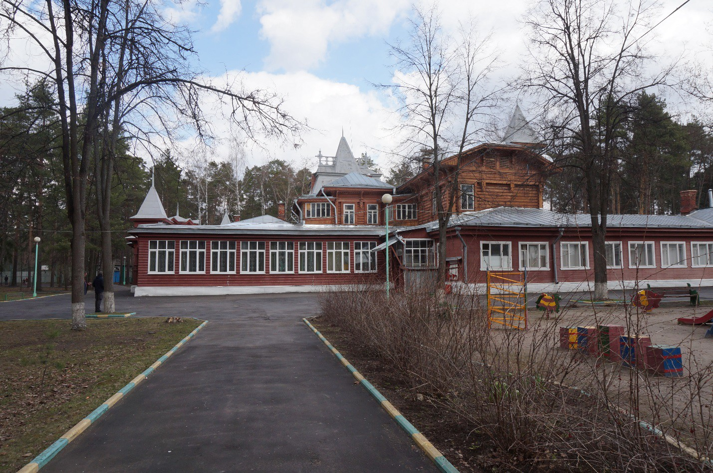
Здание института благородных девиц

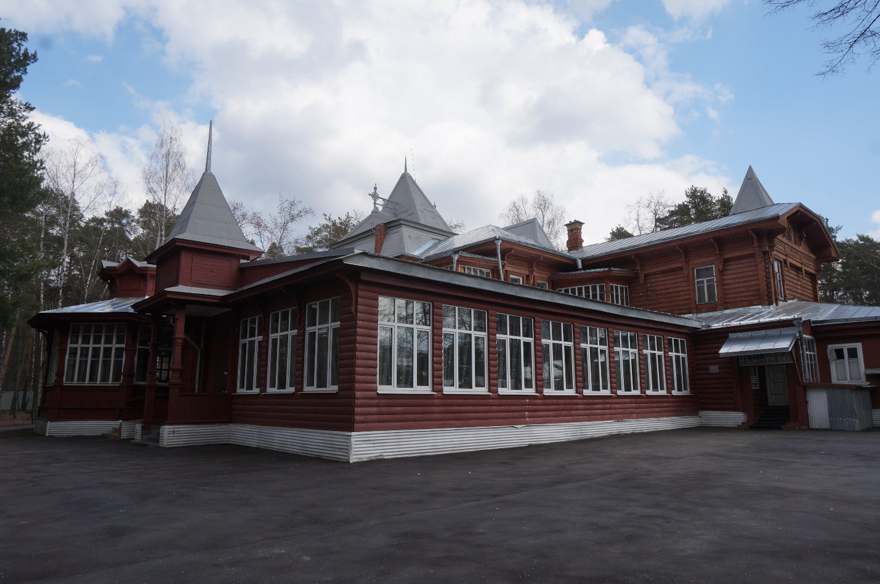

Здание института благородных девиц

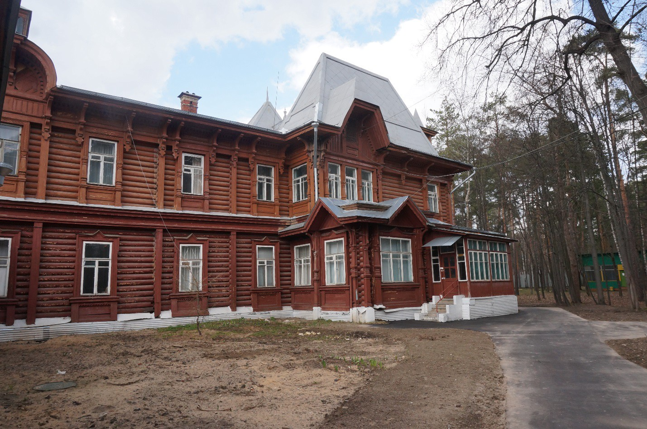

Здание института благородных девиц

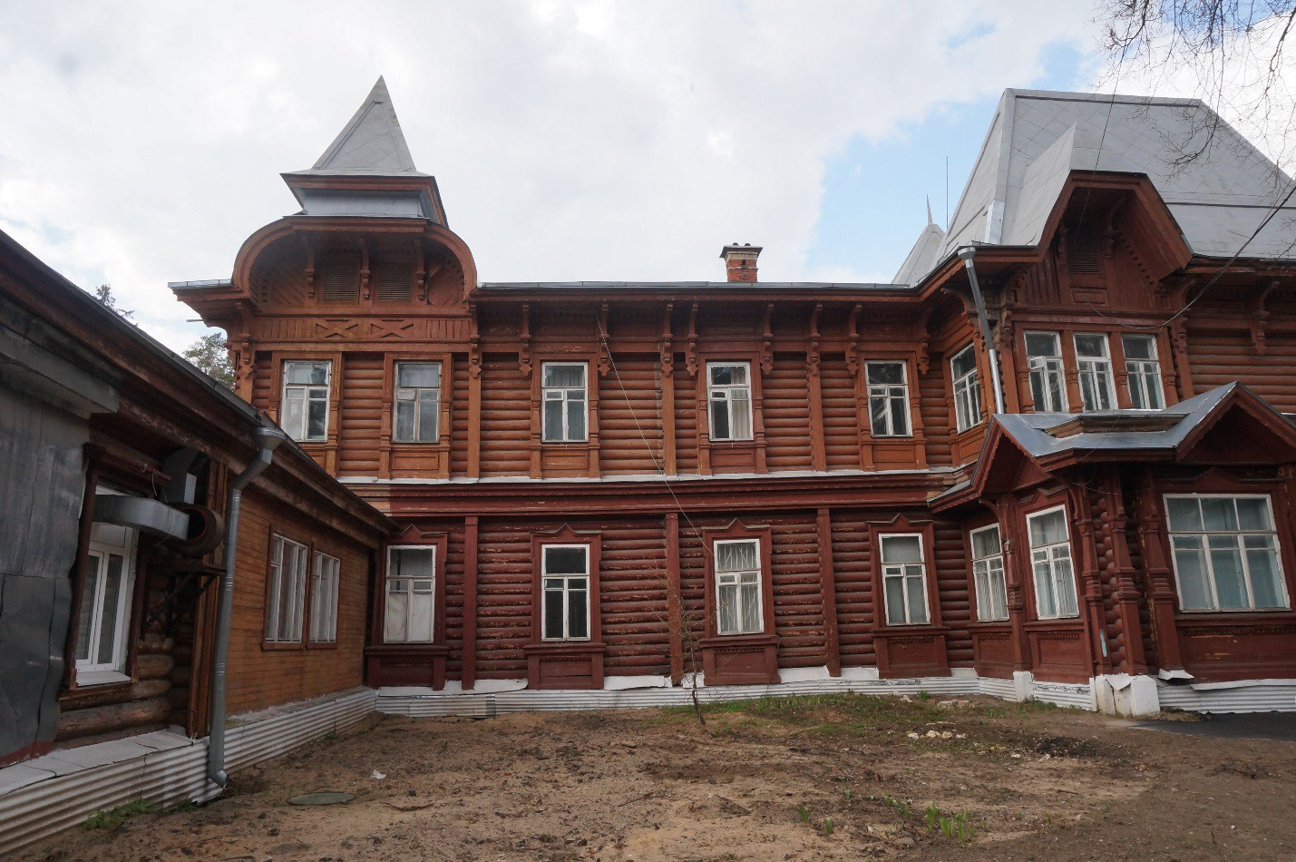

Здание института благородных девиц

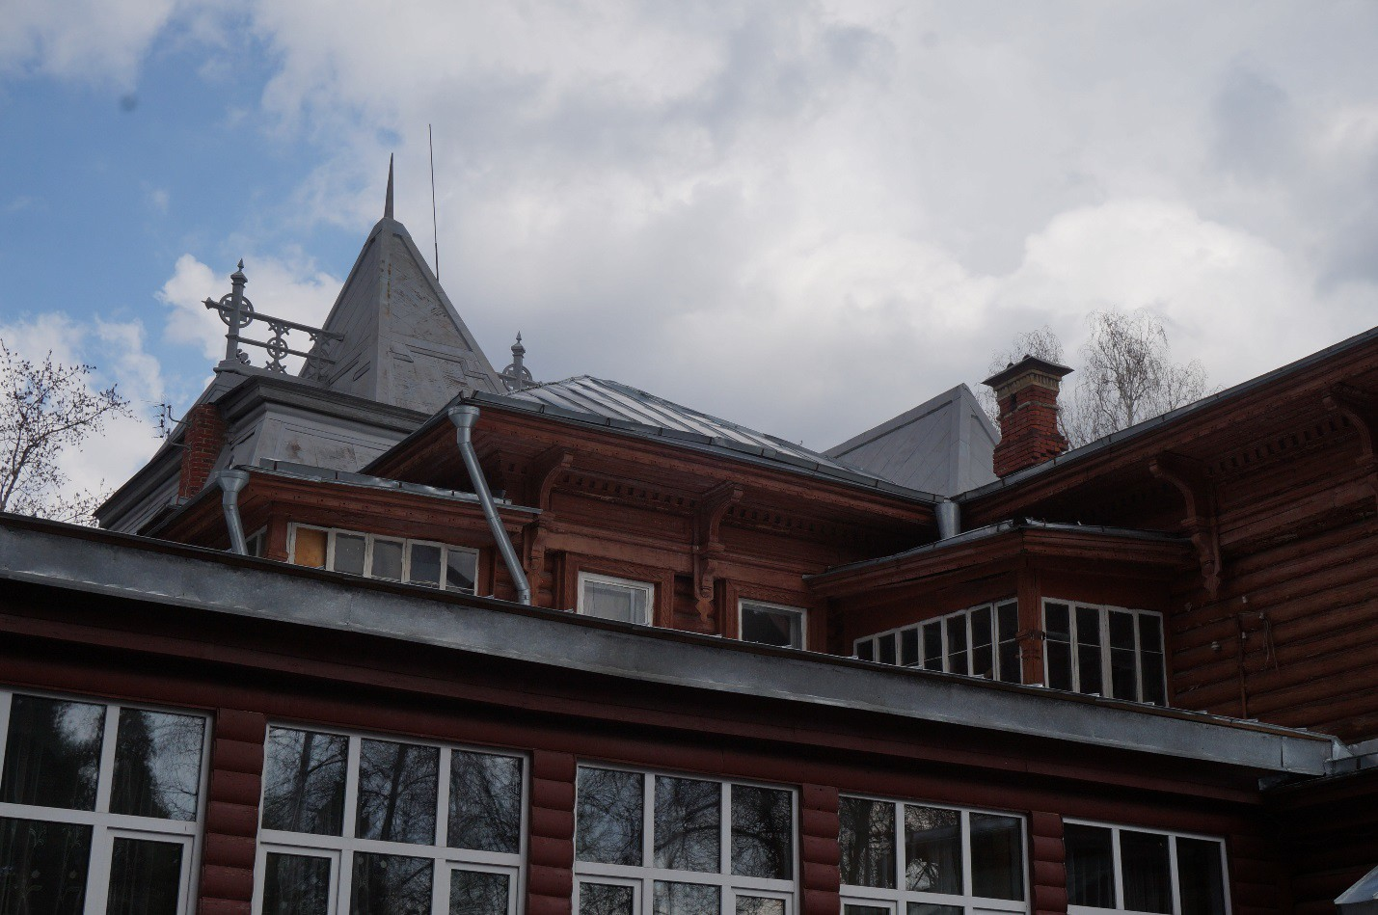

Здание института благородных девиц

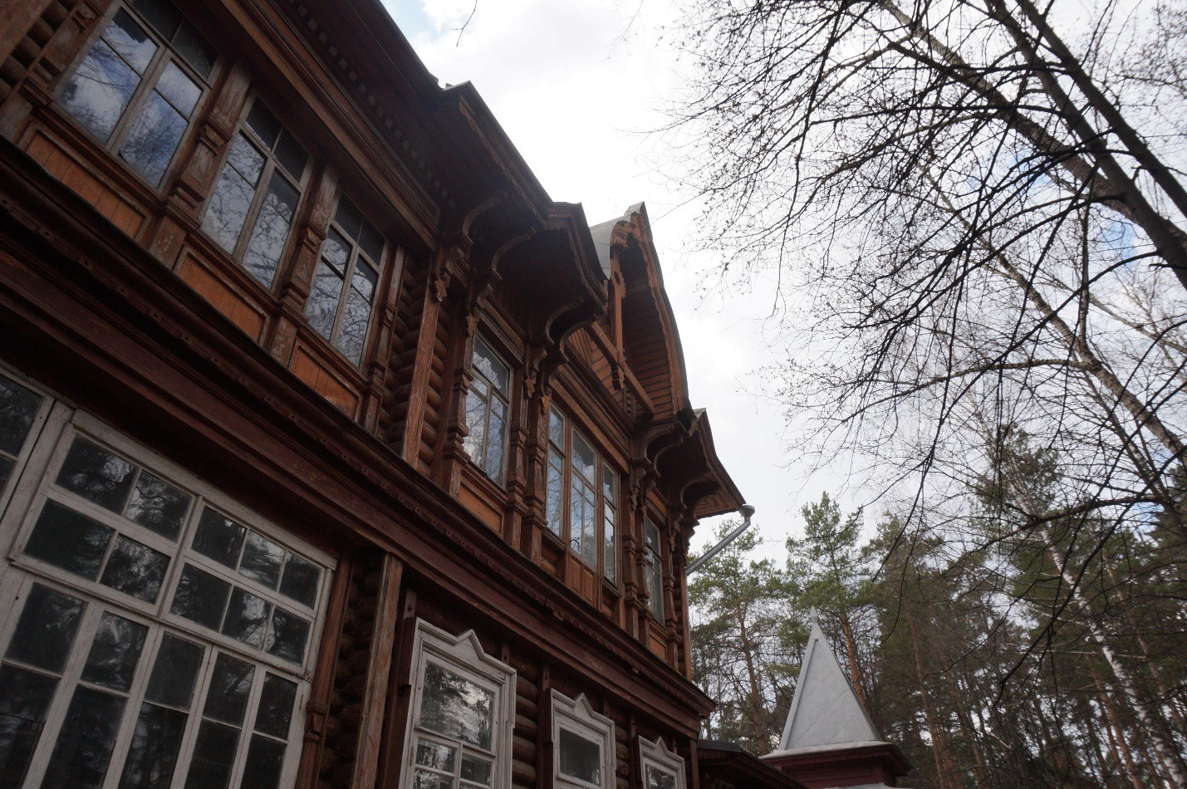

Здание института благородных девиц

5. Мероприятия по охране объектов культурного наследия.

В связи с отсутствием ранее разработанных проектов территорий объектов культурного наследия и зон охраны объектов культурного наследия в соответствии с Федеральным законом от 05.04.2016г. №95-ФЗ «О внесении изменений в Федеральный закон
« Об объектах культурного наследия (памятниках истории и культуры) народов Российской Федерации» и статью 15 Федерального закона «О государственном кадастре недвижимости» на «Карте планируемых зон с особыми условиями использования территории городского поселения, связанными с объектами культурного наследия (М 1:10000)» отображены защитные зоны объектов культурного наследия: Здание института благородных девиц.
В границах защитной зоны в целях обеспечения сохранности объектов культурного наследия и композиционно-видовых связей (панорам) запрещаются строительство объектов капитального строительства и их реконструкция, связанная с изменением их параметров (высоты, количества этажей, площади), за исключением строительства и реконструкции линейных объектов.
Защитные зоны действительны до утверждения зон охраны объектов культурного наследия - Здание института благородных девиц.
Мероприятия необходимые для сохранения культурного наследия в соответствии с требованиями охраны, сохранения, использования или популяризации объектов культурного
наследия, определённые в федеральном законодательстве и законодательстве Московской области об объектах культурного наследия (памятниках истории и культуры) следующие:
− разработка и утверждение в установленном порядке границ территорий и зон охраны объектов культурного наследия: Здание института благородных девиц.
− хозяйственная деятельность и любые земляные работы на территории памятников археологии или вблизи них осуществляются т о л ь к о при условии согласования с органами охраны объектов культурного наследия и под наблюдением археологов.

5.2.
,

J1898
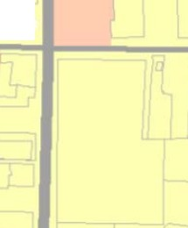
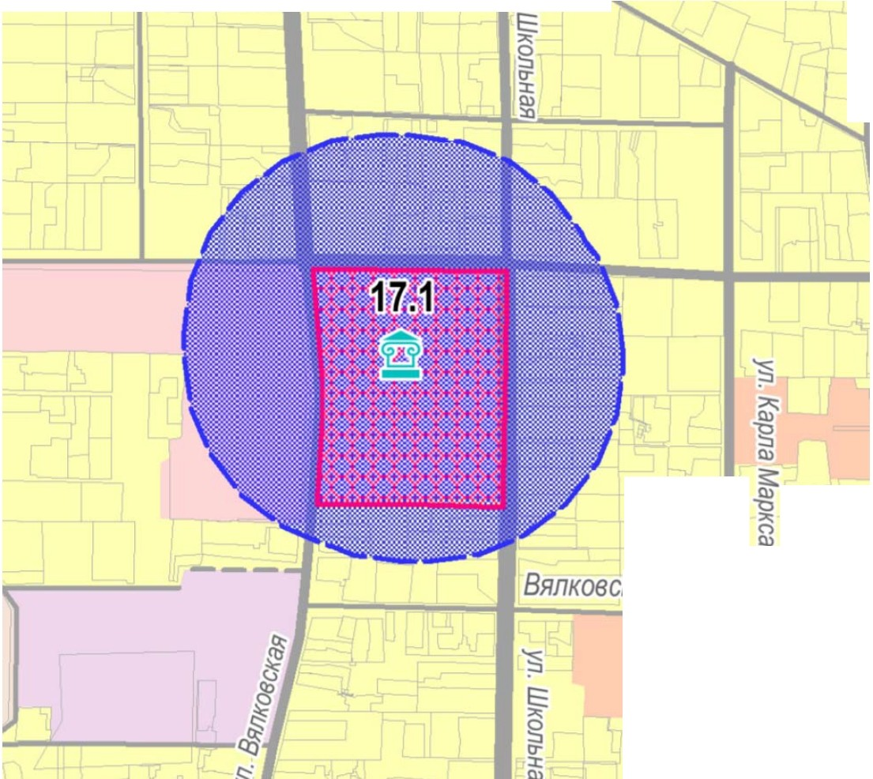
1

.

/&
fi
&

1

17.1 17.S
17.1 189(8noc

2,5)

-

,,

(05.04.2016 NQ95)-


. . .. . . . .
• • • • • • •
. . .
. . . . .

